《一滴水经过丽江》教学设计
【教材分析】
《一滴水经过丽江》这篇课文是作者应当地政府之约，为中小学生写的一篇有关丽江的散文，义务教育教科书八年级下五单元新选的一篇游记散文。这是一篇别具一格的游记，与一般游记作品以人的游踪为线索不同，作者化身为一滴水，以水的游踪为线索，展开对古城丽江自然风光，人文风情进行描绘，构思新颖，视觉独特。表现作者对丽江的喜爱和赞美之情。
【教学目标】
根据单元目标和阅读提示，由学生归纳梳理
- 寻水之所踪，梳理文章的脉络，理清文中“一滴水”游历丽江的过程。
- 赏水之所见，从字里行间感受丽江的美，把握文章的写作手法并体会其表达效果（重点）
- 悟水之情思，体会写作视角的妙处，感受作者对丽江的喜爱与赞美之情，培养热爱祖国大好河山的美好情感。（难点）
【课时安排】
一课时
【教学过程】
一、激发兴趣，导入新课
教师：
同学们，八年级（3）班“青春喂了作业”小组群里可真热闹，我们一起来看看他们在聊些什么吧。
文艺boy说：朋友们，刚看了个视频，朕emo啦！
什么视频？老师也好奇。来，一起看看。（点击“小手”播放视频）
霸道考神爱上我说：哇，这不是丽江么？好爱这里，超级美，可惜没去过。
小阿喵说：青春没有售价，快乐就在当下，期末考完我们也去当特种兵旅游吧！
狗哥说：双手赞同，我们也去丽江！
兔兔姐说：把我们快做个旅游攻略吧！
霸道考神爱上我说：那我们就跟着课本去旅行，我去找外援！
这时霸道考神请求添加你为好友，他说：同学你好，我和伙伴们决定假期去丽江游玩，听老师说你很擅长设计旅游攻略，你能帮帮我们吗？
大家愿意帮助他们吗？（稍作停顿 等学生回答：愿意）
丽江这座城市，静美得像一片散淡的云朵，雅致得像一幅写意的丹青，独特得像一首凝固的诗行，今天就让我们跟着课本去旅行，帮考神小组设计一份丽江旅游攻略。
教师板书课题： 一滴水经过丽江 阿来
教师：
本节课我们将从——
制定线路图 寻水之所踪
推荐打卡地 赏水之所见
妙解水视角 悟水之情思
这三大任务群出发，畅游魅力丽江。
- 品读课文，整体感知
教师：
首先让我们进入第一个任务的学习——制定线路图 寻水之所踪
文章末尾写道：“我知道，作为一滴水，我终于以水的方式走过了丽江。”这滴水“走过”了哪些地方？请同学们快速默读课文，勾画文中表明地点的词语，填写路线图。
请同学们根据课文内容，填写空缺处的地点，填写完整后举手回答。
（鼓励学生主动举手回答）
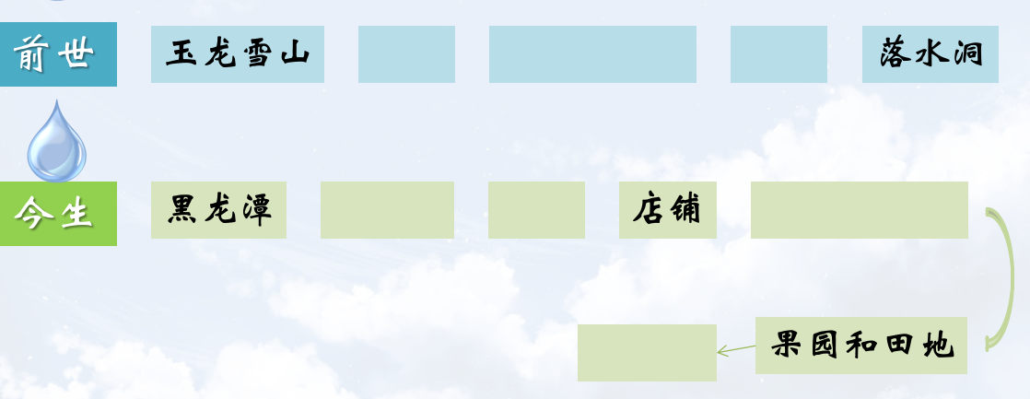

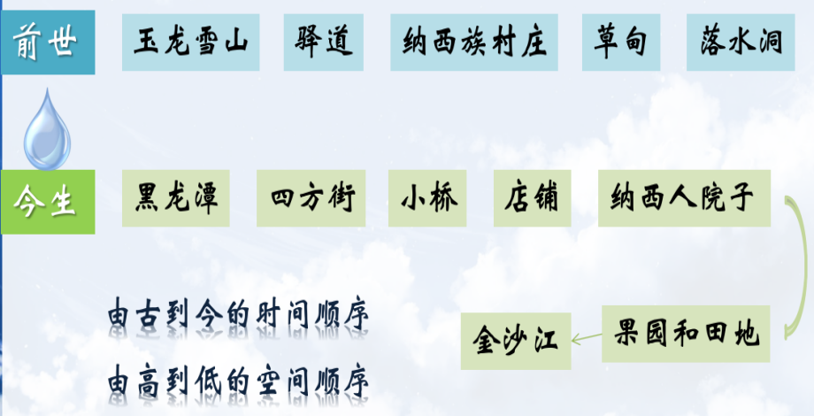
明确：

请同学们根据我们刚才梳理的小水滴的行程路线，推荐一条主题式旅游路线，参考右图绘制方法，绘制一张简易的游踪路线图，并说明你的推荐理由。
什么是主题式旅游路线呢？大家可以先来看看老师的推荐——自然＋人文旅游路线，旅行线路为：玉龙雪山→丽江坝→黑龙潭→四方街→金沙江，这条路线既有优美的自然风光（白雪皑皑的玉龙雪山、风景秀丽的丽江坝、汹涌澎湃的金沙江），也有充满古韵的人文风光（巧夺天工的黑龙潭、游人如织的四方街），可以让游客更全面地感受到丽江的魅力。
你想推荐哪条主题式旅游路线呢？快来设计一下吧。
（学生举手回答，教师引导总结）
明确：
示例：自然风光旅游路线（全部选择自然景观）
丰厚人文旅游路线（均为人文景观，感受丽江的历史文化底蕴和民风民俗）
…………
三、细读课文，精读细研
教师：
接下来让我们打卡第二个任务——推荐打卡地 赏水之所见
丽江，一片融入了自然与文化的仙境，静待你的探索。一个宣传片带你沉浸式体验大美丽江！（播放丽江宣传片）
丽江这座城市，真的就是是一首未完的诗，它的每个字眼都散发着独特的魅力，让人向往不已。
教师：
小水滴沿途见到的众多美景中，你最想推荐哪个景观作为打卡地呢？
请同学们精读课文，然后小组合作，尝试从修辞手法、表现手法、句式特点等角度细细品味，仿照下面的句式，记得用最生动的语言来表达，游客们很需要你的语音讲解。
鉴赏提示
我推荐打卡 （景观） ，在阿来的笔下 （原文语句），通过 （手法/句式） 的运用， （赏析） ，展现了一个 （四字词） 的丽江。
（学生小组讨论5分钟，老师在教室随即选组加入讨论指导，结束后选三位同学分享本组答案）
教师：
好，老师听到了同学们激烈的讨论，哪位同学愿意分享一下你们组的打卡推荐呢？
（学生回答，教师引导）
示例：
我推荐打卡 四方街 ，在阿来的笔下 “我经过叮叮当当敲打着银器的小店。经过挂着水一样碧绿的翡翠的玉器店。经过一座院子，白须垂胸的老者们，在演奏古代的音乐。经过售卖纳西族的东巴象形文字的字画店。”，通过 排比 的运用，写一滴水所经之处的繁华景象，富有纳西族的民族特色，充满人文风情，展现了一个 热闹祥和 的丽江。
我推荐打卡 丽江坝 ，在阿来的笔下“一些薄云掠过月亮时，就像丽江古城中，一个银匠，正在擦拭一只硕大的银盘”，通过 比喻 的运用，把薄云掠过月亮比作银匠擦拭银盘，突出了月亮的圆与明亮，画面感强，富有地方特色，极具民族风情，给人以美的享受，展现了一个 美好静谧 的丽江。
我推荐打卡 丽江古城 ，在阿来的笔下“这些人来自远方，在那些地方，即便是寂静时分，他们的内心也很喧哗；在这里，尽情欢歌处，夜凉如水，他们的心像一滴水一样晶莹”，通过 对比、比喻 的运用，生动形象写出丽江的纯净山水、人文风情。抚平并净化了心情浮躁的远方游人喧哗的内心世界，表达作者对丽江的热爱与赞美，展现了一个 抚人心绪 的丽江。
……
（出示课件23）
教师：
我见青山多妩媚 料青山见我应如是。听了同学们的推荐，老师也想马上去往这个美好的城市——丽江。接下来，我们根据同学们的推荐，一起来搜索一下丽江关键词吧。
明确：
丽江之美，美在其风景优美、名扬世界、热闹祥和、历史悠久、美好静谧、文化厚重、神秘悠远、文化灿烂、悠闲安然。
请同学们齐读这段文字，我们再次感受丽江多样的美。
风景美——丽江古城作为画面的中心，以玉龙雪山为背景，构成丽江古城风景画，并用水的流动为画面增加运动感。整个画面有层次感，从高到低，由远到近，景致分明。
建筑美——丽江古城是一座风景秀丽、历史悠久、文化灿烂的名城。这里的街道，依山势而建，顺水流而设，开闸放水，以水洗尽街道，地域特色明显。这里的大水车是丽江古城的标志性建筑，这里的小桥，历史悠久、数量大、形式多。
民俗美——建筑、放牧、经商、拉琴、浇花、闲聊、畅游、聚集、唱歌等构成了丽江民俗画。
教师：
接下来让我们打卡第三个任务——妙解水视角 悟水之情思
同学们，文章结尾处“我知道，作为一滴水，我终于以水的方式走过了丽江。”文中作者“作为一滴水”“以水的方式”，我们该如何理解呢？回答这个问题前我们先来看两则材料。哪位同学能够帮大家读一下呢？
（学生举手回答）
明确：
材料一：丽江市地势西北高而东南低，最高点为玉龙雪山主峰，属低纬暖温带高原山地季风气候，境内水利资源丰富，为云南省重点林区、中国水电西电东送基地之一。世界遗产委员会对丽江古城的评价中就指出丽江“拥有古老的供水系统”，这一系统纵横交错，精巧独特，至今仍在有效的发挥着作用，水既是风景，也是丽江人与自然和谐相处的象征。
材料二：“藏族的传统观念认为自然界的一切物质都是有灵魂的，包括花草树木，山川河流与人一样都是有生命的。”投射在阿来的作品中，即为一种平等的生命观，这种观念决定了其写作的态度与创作视角……阿来于文学创作中追寻具有普遍意义的生命主题，展现了承寓共生意识的灵魂本真。
——《论阿来原生视野中生命的三重内蕴》
结合这两则材料，同学们觉得文中作者“作为一滴水”“以水的方式”，我们该如何理解呢？
（学生思考后举手回答，教师引导、补充）
明确：
☆ 水滋养了森林、田野和村庄,滋养了丽江坝放牧牛羊的草甸,也滋养了丽江人的生活。水多水美是丽江的地方特色,也是人与自然和谐相处的象征。
☆ 水的特点是晶莹纯净。只有当我们的心“像一滴水一样晶莹”时,才能感受到诗意和美好。
☆ 水更灵动,富于变化,也富于生命力。文中的“我”从“一片雪”变成“冰川的一部分”,再到“被阳光融化成了一滴水”,最后“跃入江流,奔向大海”。这一旅程就是生命实现的过程,平静的更迭中蕴藏着变化的力量，如同人的生命旅程。
☆ “一滴水”的旅程,更富有奇幻色彩,更有童趣和想象力。
四、回顾课文，总结归纳
请同学们来概括一下这篇文章的主旨吧。
（学生举手回答，教师总结）
明确：
文章借“一滴水”的口吻表达了作者对丽江的感情,有真切的渴望，更有由衷的赞美——赞美丽江优美的自然风光，也赞美丽江古城与自然的美妙融合，更赞美丽江的醇美、和谐、沉静。
教师：
同学们，读《一滴水经过丽江》，要读到情难自抑，心驰神往，你才真正读懂了“游记”的含义；读阿来，要读到生命本真，物我合一的情怀，你才真正读懂了“文字”的分量。古人云：“读万卷书，行万里路”。同学们，感谢你用手中的笔，丈量了祖国的大好河山，愿你成为更优秀的旅行攻略大师！
五、拓展探究，布置作业
快看，霸道考神又来信息了：你好同学，攻略已收到，谢谢你，我们非常喜欢。
作为优秀的旅游攻略大师，做的攻略备受游客喜爱，现在受常州文旅之邀，帮助来常州旅游的游客们做一份旅游攻略吧。
六、板书设计
